Tussentijds opvolgingsformulier Bachelorproef 2020-2021

__

**Bachelorproef: eFuse**

**Bedrijf: Antwerp Space**

**Student: Ian Blockmans**

**Promotor: Pedro Wyns**

**Bedrijfspromotor: Donald Heyman**

**Opleiding: Embedded Electronics**

**Stageweek: 9**

**Gerealiseerd vorige week:**

* Oled display UI gemaakt met knoppen:
  + 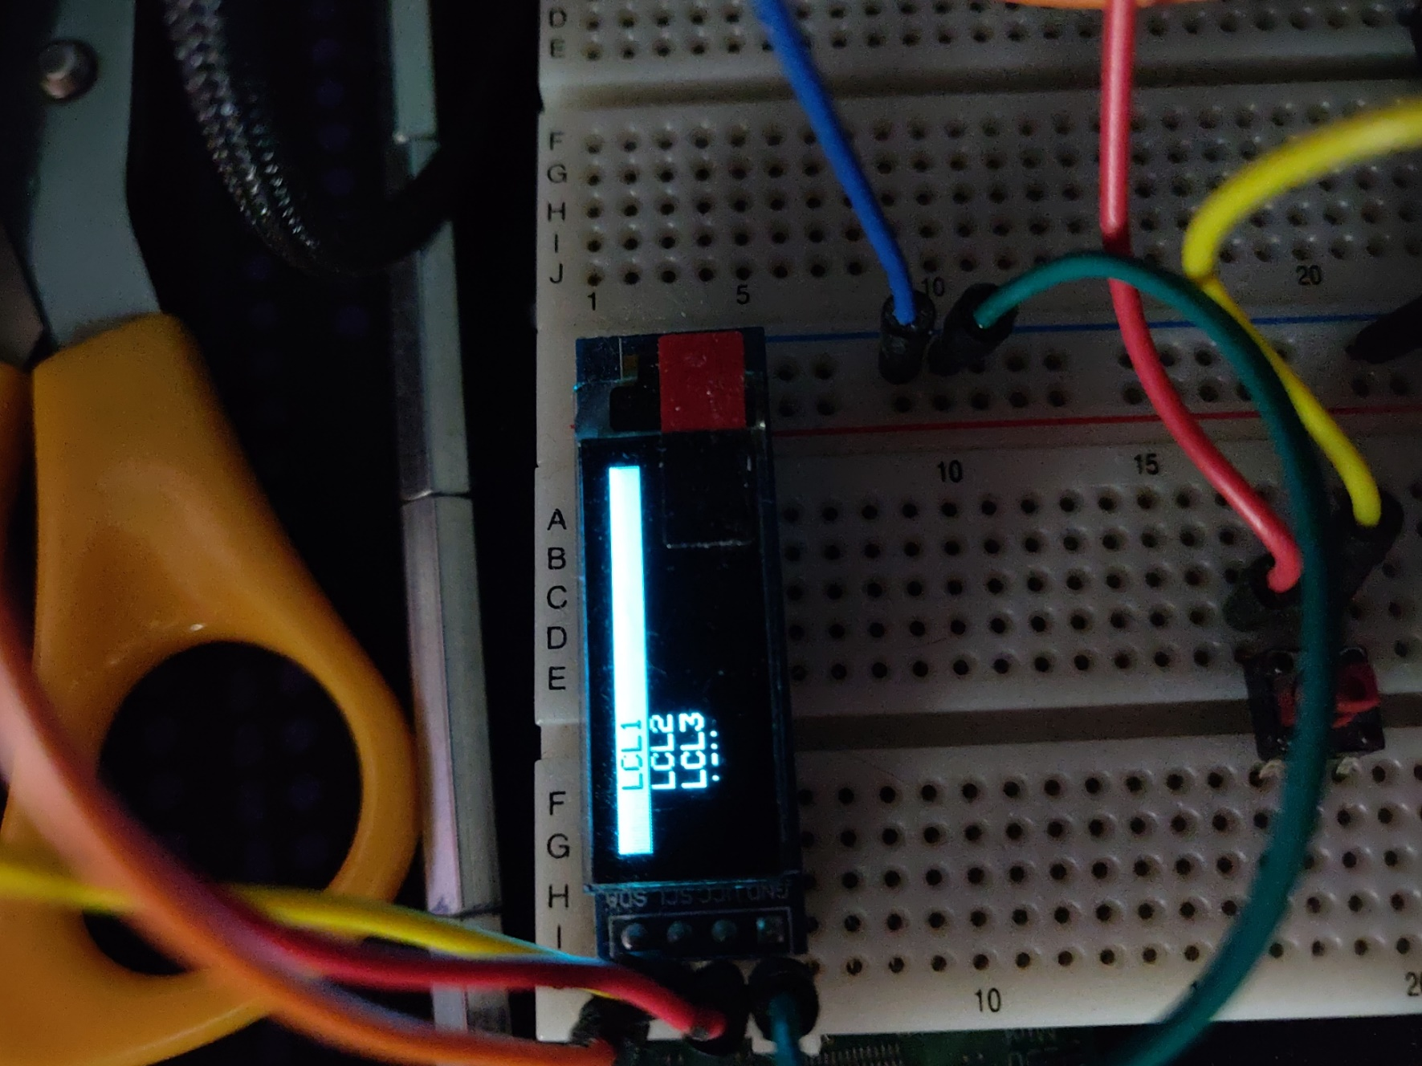
  + 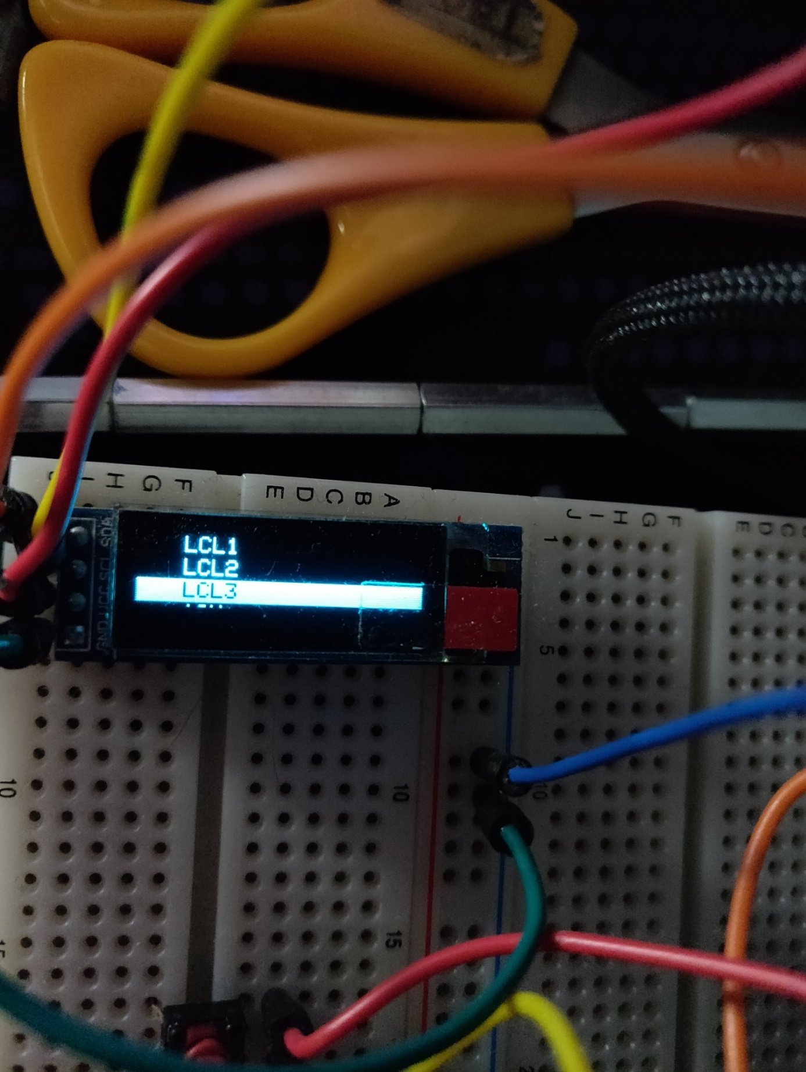
* Software verder getest, bug fixes…

**Doelstellingen voor de volgende week:**

* Solderen
* testen

**Opmerkingen bedrijfspromotor:**

* Nog een interessante application note waar misschien wel wat ideeën instaan voor in je thesis.

<https://toshiba.semicon-storage.com/info/docget.jsp?did=69464&prodName=TCKE805NL>

* PCBs (3 stuks) zijn binnen op Antwerp Space.
* Ik heb prioriteit gevraagd voor de bestelling bij Digikey. Dat zou ook deze week moeten gebeuren.
* Heb je al nagedacht over een productnaam die meer specifiek is dan eFuse?
* Ik zal ook nog je LabVIEW code bekijken voor feedback.

**Opmerkingen hogeschoolpromotor:**